La Plata - Argentina, 22 de noviembre de 2017
Señores
REVISTA ANAGRAMAS
UNIVERSIDAD DE MEDELLÍN

Cordial saludo
Asunto: Declaración de originalidad
Nosotros, Giuliana Antonela Pates, identificada con cédula de ciudadanía N° 36.574.195, y Guillermo Romero, identificado con cédula de ciudadanía N° 29.767.868, en calidad de autores del trabajo “Descontextualización, espectacularización y machismo en las narrativas mediáticas sobre violencia hacia las mujeres en Argentina. ¿Con la visibilización alcanza?” nos permitimos postular el trabajo anteriormente mencionado a la convocatoria de la revista ANAGRAMAS, RUMBOS Y SENTIDOS DE LA COMUNICACIÓN. (ISSN 1692-2522)
Certificamos que:
- Somos autores originarios del trabajo presentando para posible publicación.
- Los contenidos son producto de nuestra contribución intelectual.
- Todos los datos y las referencias a materiales ya publicados están debidamente identificados con su respectivo crédito e incluidos en las notas bibliográficas y en las citas que se destacan.
- Que los textos presentados no han sido publicados o aceptados para su publicación en otra revista o medio.
- Que el artículo no ha sido postulado simultáneamente en otra revista.
Por lo anterior, declaramos que todos los materiales que se presentan están totalmente libres de derecho de autor y, por lo tanto, nos hacemos responsables de cualquier litigio o reclamación relacionada con derechos de propiedad intelectual, exonerando de responsabilidad a la Universidad de Medellín
En caso de que el artículo “Descontextualización, espectacularización y machismo en las narrativas mediáticas sobre violencia hacia las mujeres en Argentina.¿Con la visibilización alcanza?” sea aprobado para su publicación, como autores y propietarios de los derechos de autor nos permitimos autorizar de manera ilimitada en el tiempo a la Universidad de Medellín que incluya dicho texto en la revista Anagramas, para que pueda reproducirlo, editarlo, distribuirlo, exhibirlo y comunicarlo en el país y en el extranjero por medios impresos, electrónicos, Internet en texto completo o cualquier otro medio conocido o por conocer.
Atentamente,
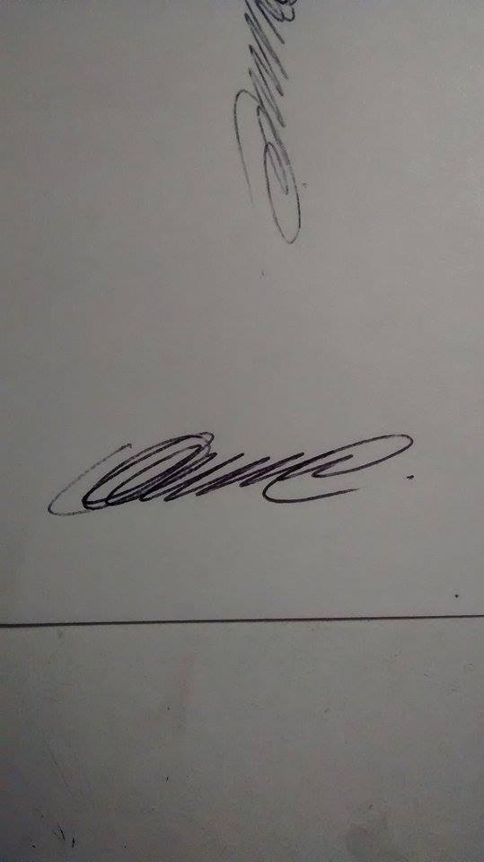
Giuliana Pates Guillermo Romero

